MER VOTOS

ESTUDIANTE:

NICOLAS GONZALEZ CUBILLOS

DOCENTE:

DANIEL CAMILO RAMIREZ MARTINEZ

CADI:

CIENCIA DE DATOS 702M

INGENIERIA DE SISTEMAS Y COMPUTACION

SEPTIMO SEMESTRE

1. Obtén todos los nombres de los departamentos en Colombia.

select dep_nombre from departamento;

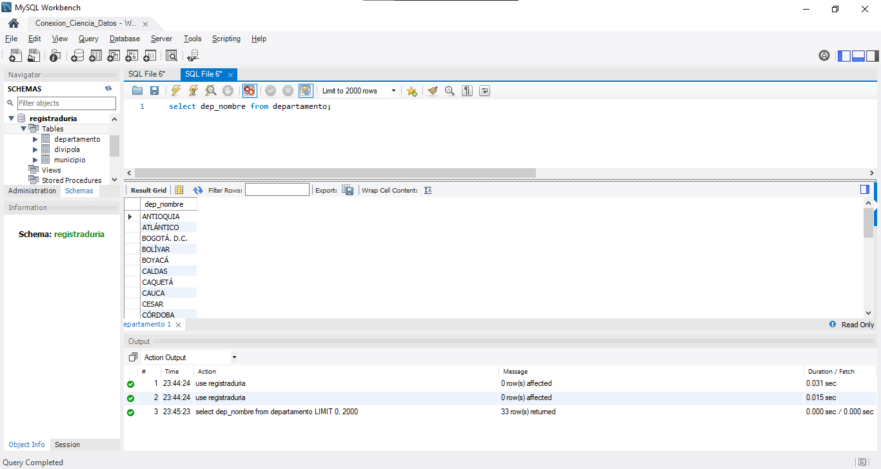

1. Consulta la cantidad de municipios por departamento.

SELECT fk_dep_id as departamento,count(mun_id) as departamentos

FROM municipio

group by fk_dep_id;

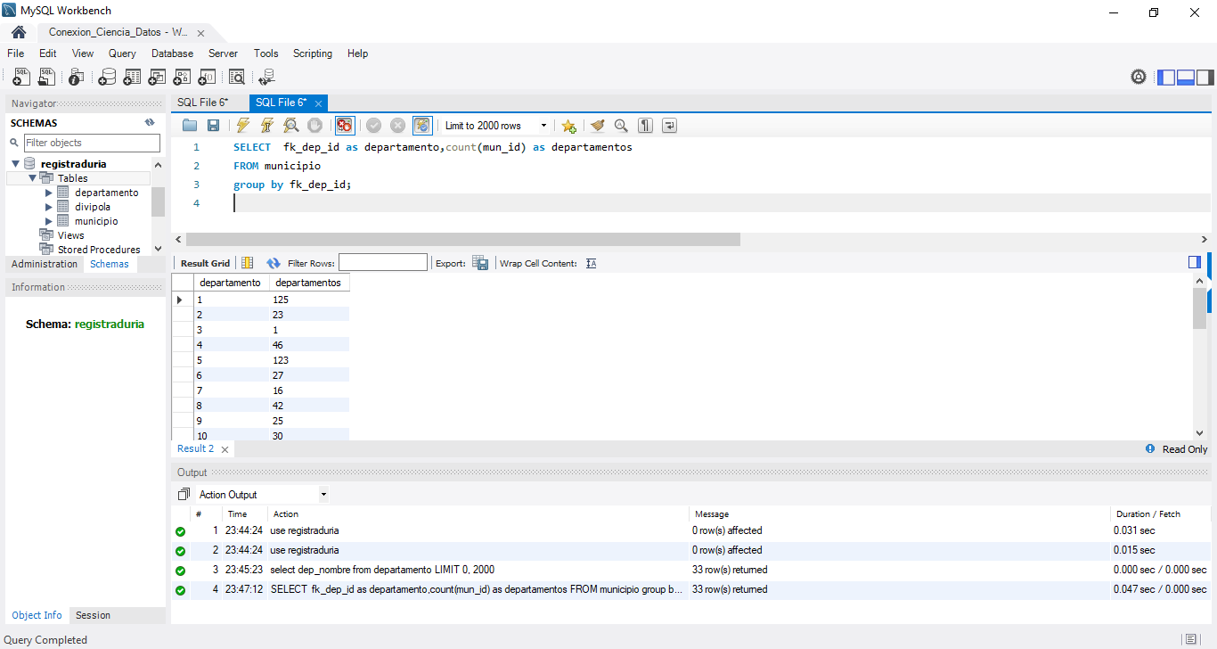

1. Encuentra todos los municipios que pertenecen al departamento de Antioquia

select dep_id, mun_nombre

from departamento as a join municipio as b on a.dep_id = b.fk_dep_id

where dep_nombre="antioquia";

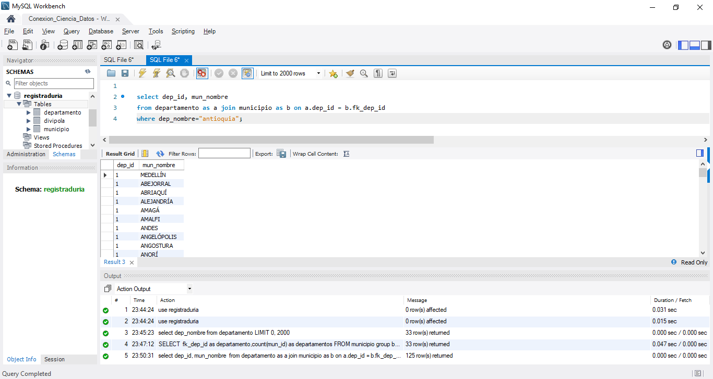

1. encuentra todos los municipios que su nombre empiensa por san (puede ser mayuscula o minuscula)

select mun_nombre

FROM municipio

WHERE mun_nombre LIKE 'san%';

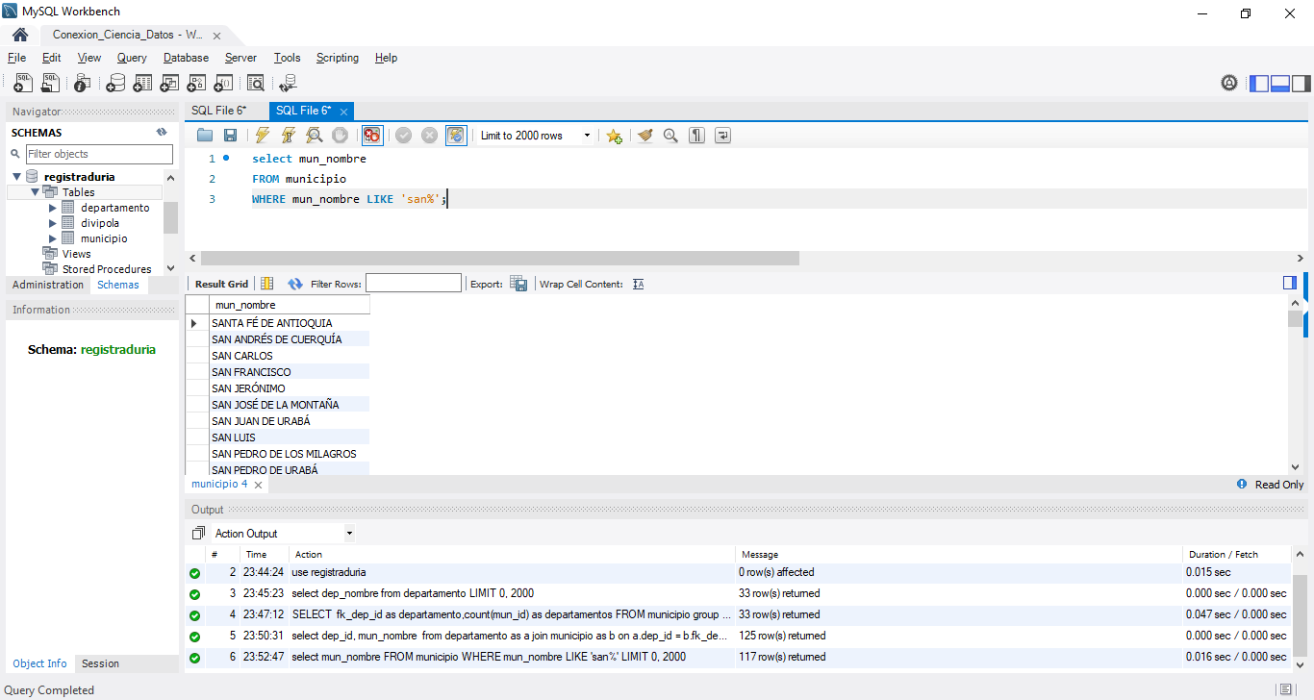

1. lista lodos los municipios del departamento del quindio y del valle.

select dep_id, mun_nombre

from departamento as a join municipio as b on a.dep_id = b.fk_dep_id

where dep_nombre in ("quindio","valle del cauca");

1. Encuentra el departamento al que pertenece el municipio de Cali.

select mun_nombre, dep_nombre

from departamento as a join municipio as b on a.dep_id = b.fk_dep_id

where mun_nombre="cali";

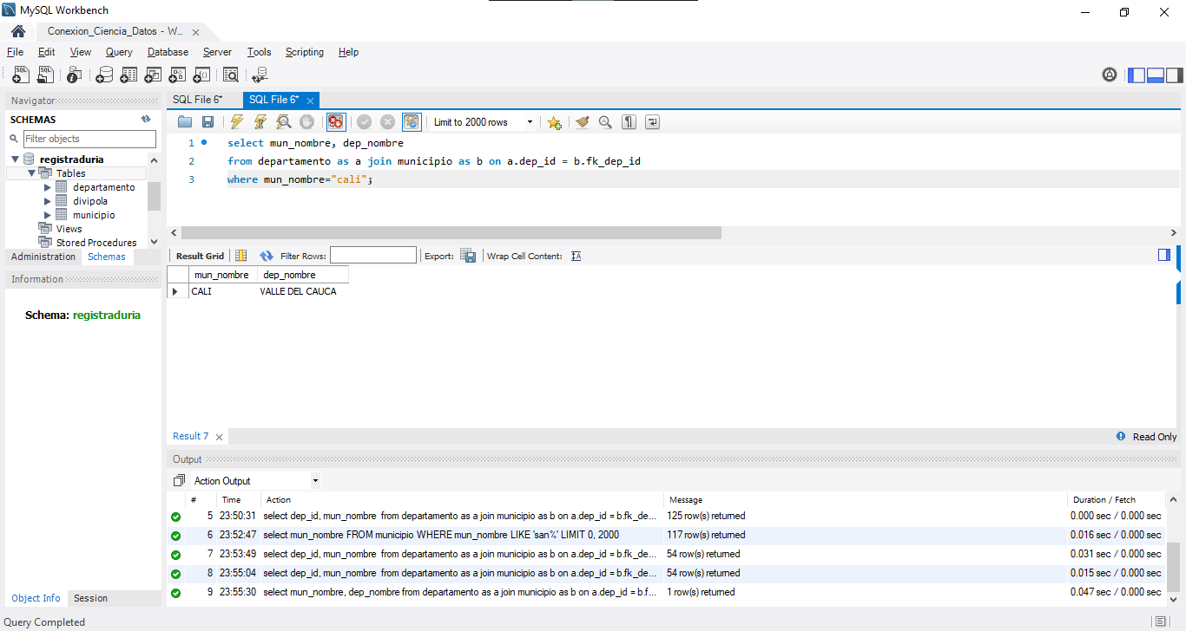

1. Consulta todos los municipios en orden alfabético:

select * from municipio

order by mun_nombre asc;

1. Encuentra el departamento que tiene la mayor cantidad de municipios.

select dep_id,dep_nombre,count(*) as municipios

from departamento as a

join municipio as b on a.dep_id = b.fk_dep_id

group by dep_id,dep_nombre

order by municipios desc

limit 1;

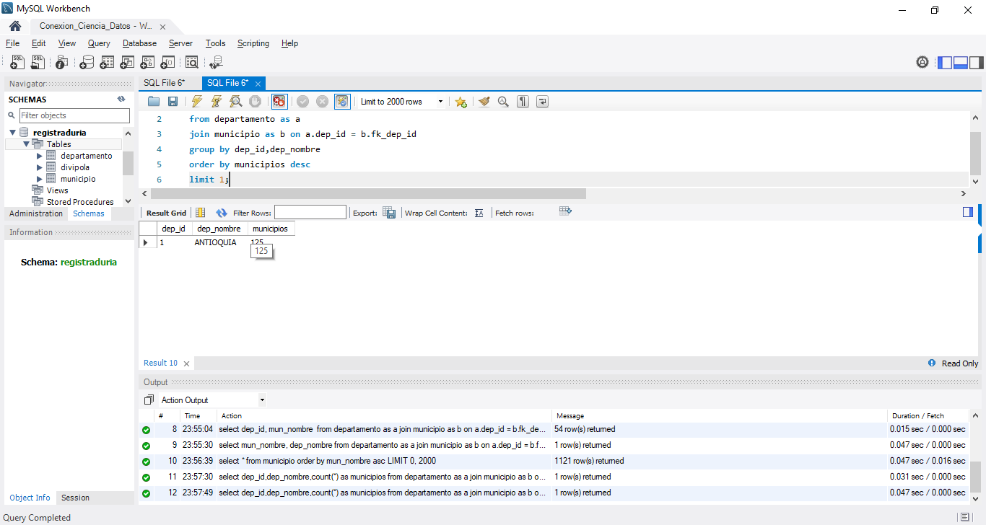

1. Encuentra el departamento que tiene la menor cantidad de municipios.

select dep_id,dep_nombre,count(*) as municipios

from departamento as a

join municipio as b on a.dep_id = b.fk_dep_id

group by dep_id,dep_nombre

order by municipios asc

limit 1;

1. encuentra los municipios homónimos.

SELECT mun_nombre, COUNT(*) as cantidad

FROM municipio

GROUP BY mun_nombre

HAVING COUNT(*) > 1;

